취급주의 아이템 다섯 종 블렌더 디자인
2026년10월19일 사례01 R01 디자인 제작 완료
앞서 정한 취급주의 아이템5종을 열린 Blender에 편집 가능한3D 모델로 제작했다. 기존 아이콘의 색과 역할을 유지하면서 실루엣·재질·부품 구성을 통일했다. 이번 결과는 디자인 시안이며 Unity 임포트와 신규 효과 구현은 별도 작업이다.
문제와 요청 사용자는 켜 둔 블렌더에서 강력한 아이템5개를 디자인해 달라고 요청했다. 기존에는 아이콘 시트만 있었고 연결된 Blender에는 기본 Cube·Camera·Light만 있어 편집 가능한 아이템 모델이 없었다.
제작 방법 원래 Scene과 기존 객체를 보존하고 MDS_SpecialItems_Design_v1 장면을 추가했다. native mesh의 연속 외피·회전체·부품과 비파괴 Bevel을 사용했다. 각 아이템을 독립 루트 아래에 묶어 색·형태·부품을 수정할 수 있게 했다. 이미지 평면을 모델처럼 세우거나 유료3D 생성을 사용하지 않았다.
아이템 | 시각적 특징 | 삼각형
압축 공기 대포 | 노란 압력 외피·파란 포구·하부 탱크·압력계·손잡이 | 4900
긴급 배송 방송기 | 크림색 나팔·빨간 테두리·손잡이·주황 경광등 | 3856
자동 포장기 | 청록 프레임·보라 허브·테이프2롤·상자·컨베이어 | 5564
구명조끼 | 주황 부력 패널·반사띠·검은 벨트·버클·호루라기 | 2000
특급 배송 배터리 | 파란 외피·노란 보호대·빨강과 검정 단자·번개 | 3232
검증 결과 루트5개·부품99개를 확인했다. 기본 메시의 nonmanifold edge와 음수 체적 오류0, 미완성 대체 상자0, 샘플 프레임의 카메라 밖 부품0이다. 각 모델의 바닥 접촉 오차는0m다. 1·24·48·96·144프레임에서 루트만 좌우 약12도 회전하며 위치가 고정되고 처음·끝 자세가 일치한다. 실제 카메라와 viewport, 조명 분리·흑백 출력과 모션 샘플을 열어 확인했다.
적용 범위 표의 삼각형 수는 Bevel과 곡선 평가를 포함한 현재 디자인 장면 기준이다. 엔진용 병합·재질 축소·UV·충돌체·손 장착·기능 애니메이션·멀티 테스트는 하지 않았다. 구명조끼5초 면역과 배터리8초 무한 스태미나·이속30%는 기존 기획이며 그림 속 표시는 게임 구현의 증거가 아니다.

실제 블렌더 디자인 화면
2026년10월19일 연결된 Blender5.1에서 제작하고 직접 렌더한 비교 화면이다. 검수용 받침대와 조명은 모델과 분리돼 있으며, 그림은 인게임 캡처가 아니다.
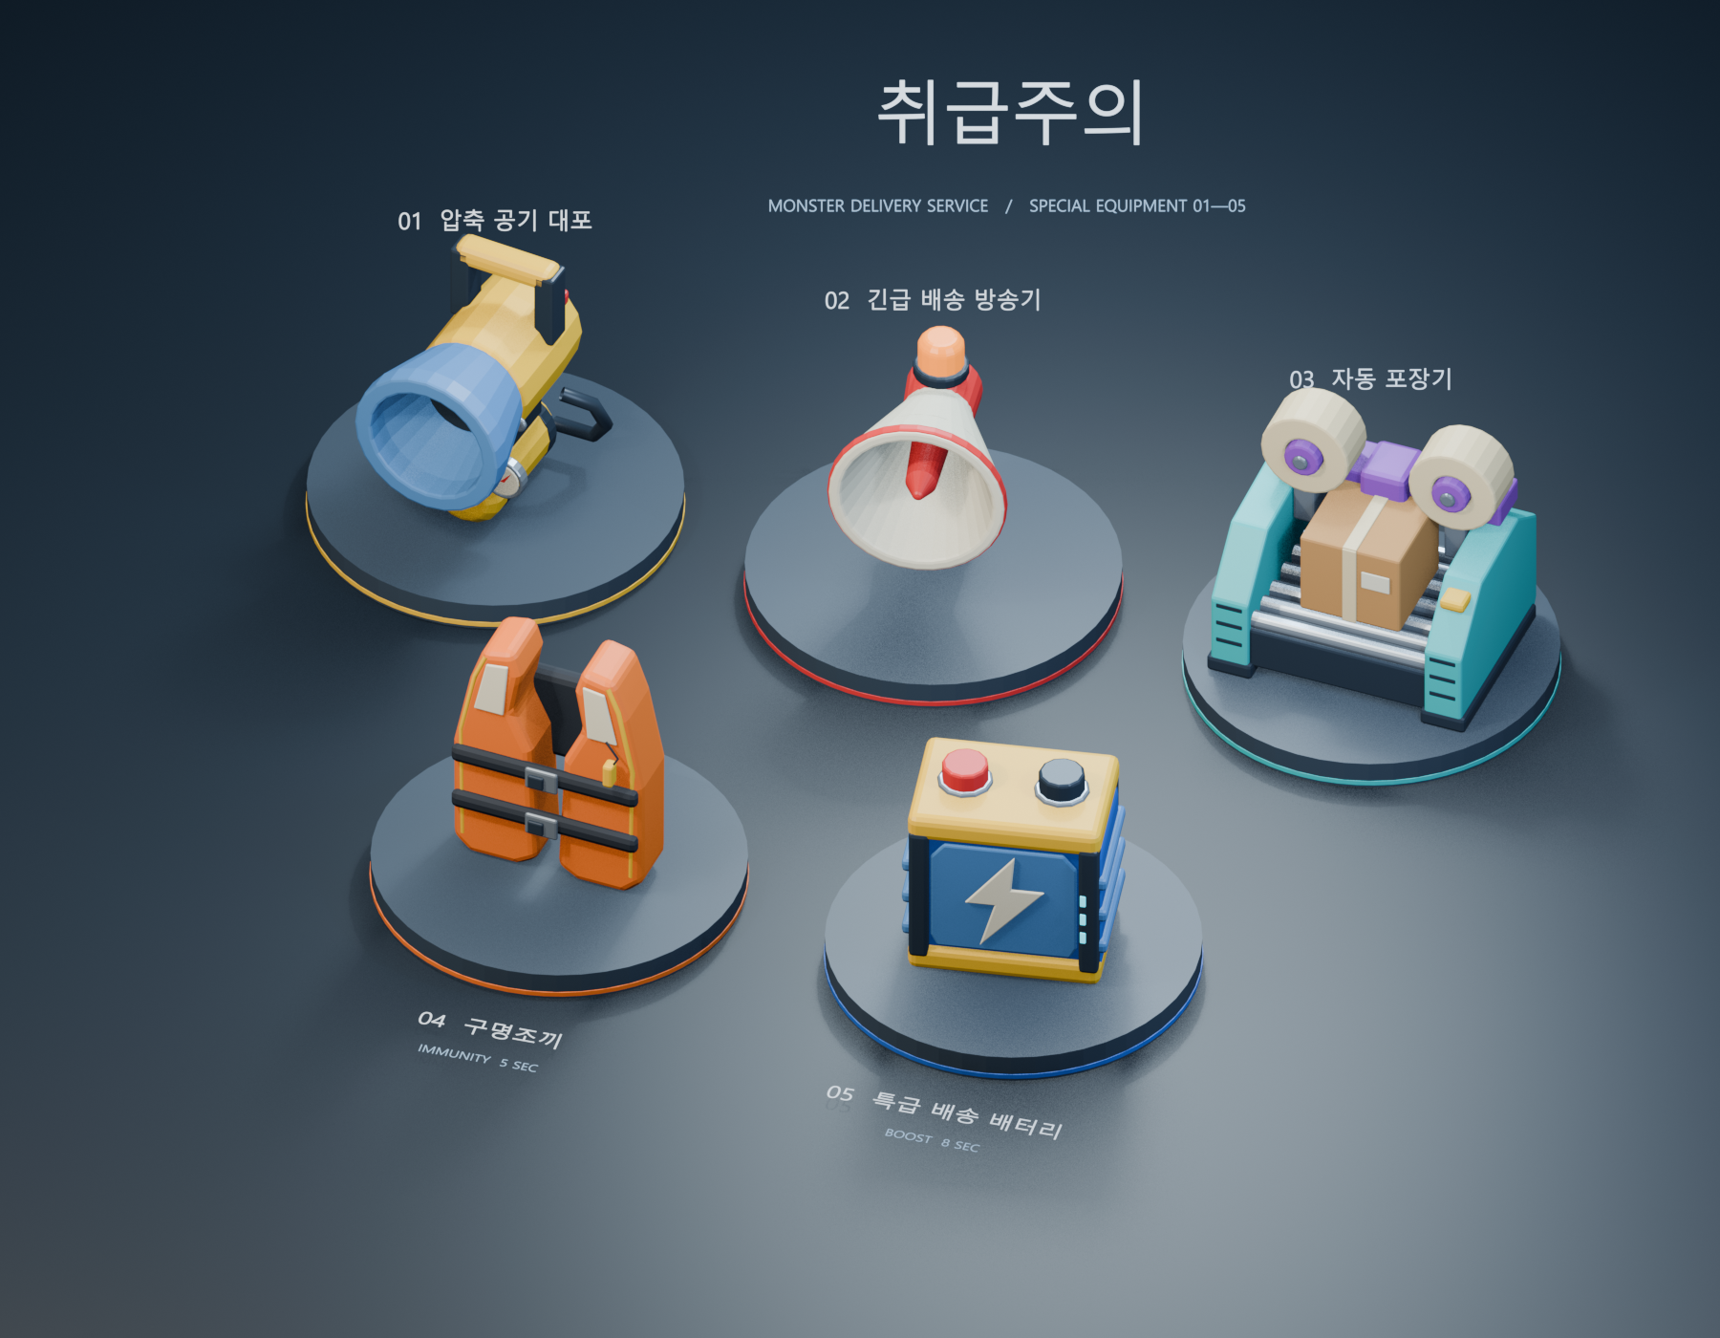
위쪽 대포·방송기·포장기, 아래쪽 구명조끼·배터리.5종은 각각 독립 루트로 편집할 수 있다.
저장 상태 사용자가 저장을 요청하지 않아 활성 .blend 경로는 빈 상태로 유지했다. Blender 스킬의 broad edit 복구 규칙에 따라 work/blender-special-items/checkpoint_final_audited_design_20261019.blend 복구 사본을 남겼고, 새 장면을 열린 Blender의 현재 화면으로 유지했다.
재시도 검사 중 결과 반환 자료형(list 대신 dict)과 포장기 부품 이름 차이를 수정했다. 실패 후 실제 장면을 재조회해 이미 만들어진 부품을 다시 만들지 않았고, 최종 상태에 우연한 .001 이름은 없다. 게임 코드와 네트워크는 변경하지 않았다.
검증 원문 evidence/final_audit.json · 편집 설계 source/special_items_passport.txt · 생성·모델링 원문 source/*.py

사례02 취급주의 특수 택배 상자 추가
2026년10월19일 R02 디자인 제작 및 검수 완료
문제와 요청 기존 강력한 아이템5종 디자인 장면에 취급주의 택배도 하나 추가해 달라는 요청이다. 기존에는 특수 배송용 상자가 없었다.
제작 방법 독립 루트 HERO_FragileParcel 아래에 갈색 외피·뚜껑·노란 경고 테이프·검정 사선·빨간 취급주의 글자·파손주의 기호·위쪽 화살표·운송장과 바코드·모서리 보호대를 native mesh와 font로 만들었다. 기존5종의 메시를 보존하고 아래쪽 전시 위치만 옮겨3열2행으로 배치했다.
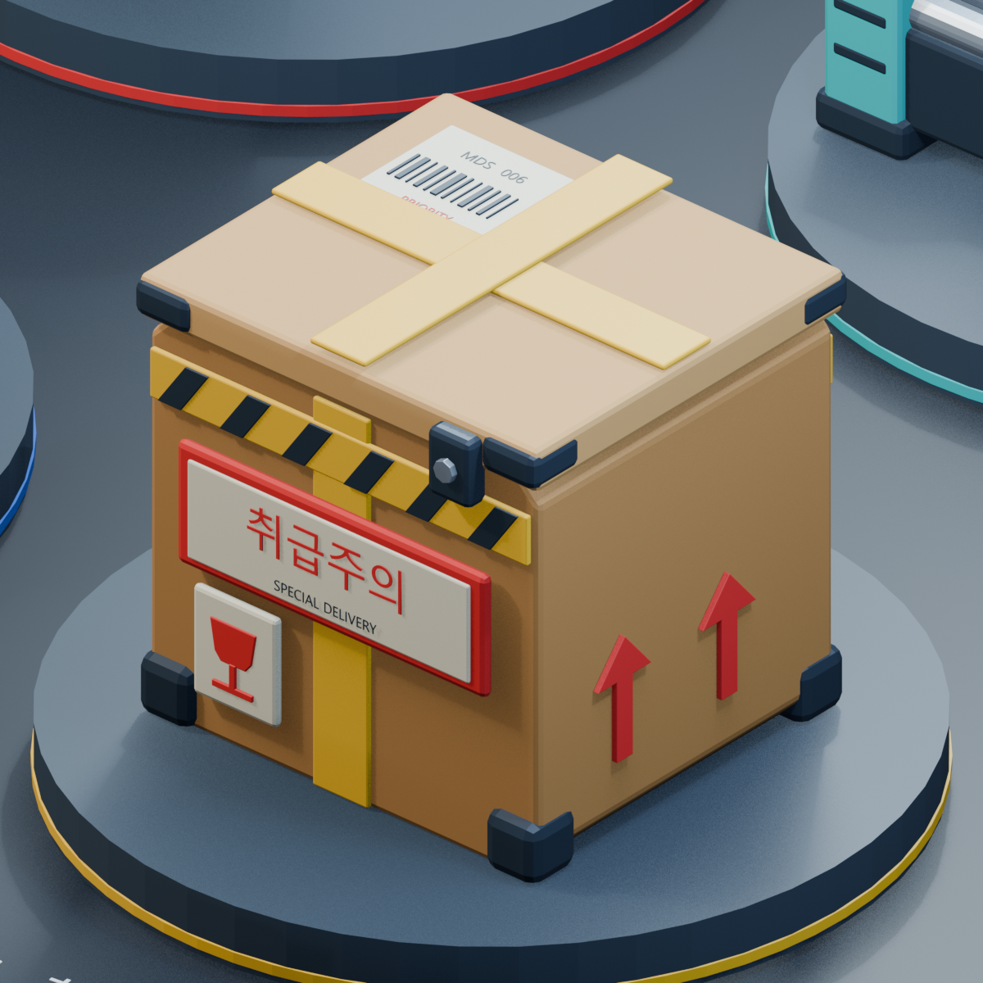
실제 Blender 상세 카메라 출력. 취급주의 라벨과 각 기호는 편집 가능한 native 객체다.
결과와 검증 상자1개와 편집 부품56개를 추가했다. 크기 약1.300×1.233×1.288m, Bevel 평가 후 메시6032삼각형이다. 메시 경계·체적 오류0, 바닥 접촉 오차0m,1·48·96·144프레임에서 카메라 밖 부품0이다. 루트만 회전하고 위치는 고정되며 처음과 끝 자세가 같다. 기존 아이템 메시 좌표 변경0을 수정 전 스냅샷과 대조했다. 실제 상세·전체·모션 렌더를 열어 확인했다.
적용 범위와 저장 Blender 디자인 단계다. 게임 임포트·획득·개봉·희귀 아이템 생성이나 네트워크 구현은 하지 않았다. 활성.blend 경로는 유지했고 work/blender-special-items/checkpoint_final_fragile_parcel_20261019.blend에 복구 사본을 남겼다.
근거 evidence/fragile_final_audit.json · 수정 전 parcel_before_snapshot.json · 편집 원문 source/case02/

